Муниципальное казенное дошкольное образовательное учреждение МКДОУ детский сад № 52

**Консультация для педагогов**

«Организация прогулок зимой»

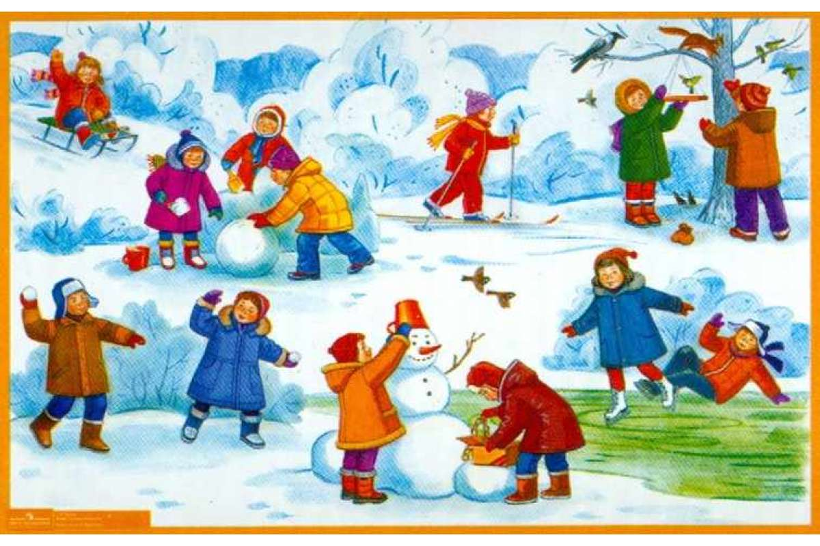

Подготовила старший воспитатель Кулик Ю.Н.

2019

При **организации прогулок** в зимний период возрастает травмоопасность, поэтому в первую очередь следует вспомнить некоторые правила охраны жизни и здоровья детей в зимний период:

**Требования безопасности перед началом** **прогулки**

Необходимо ежедневно перед **прогулкой осматривать участки**. Плотный слой снега следует рыхлить, что позволит не допускать наличия в снегу опасных для детей предметов: сухостойных деревьев, неструганных досок, гвоздей, битого стекла, пластиковых летних ограждений клумб, частей сломанного детского игрового инвентаря *(лопаток, ведерок, ледянок и т. п.)*.

**До наступления снегопада следует** еще раз проверить, все ли ямки на территории детского сада засыпаны, колодцы закрыты тяжелыми крышками.

Провести внимательный осмотр крыш всех построек на предмет наличия снежных наносов и сосулек.

Участки и спортивная площадка, дорожки, ступеньки, наружные лестницы, крыльцо должны быть очищены от снега, льда.

Всё оборудование на участках *(малые формы, физкультурные пособия),* должно быть устойчивыми, иметь прочные рейки, перила, не должно иметь острых углов и выступов, шероховатостей и выступающих болтов. Должно отвечать возрасту детей и санитарным требованиям.

**В зимний период все металлические конструкции должны быть закрыты *(облеплены)* снегом.**

В зимний период воспитатель должен согласовать с медицинской сестрой возможность выхода детей на **прогулку** в зависимости от состояния погодных условий, температуры воздуха, а также, должен осматривать одежду, обувь воспитанников на предмет соответствия погодным условиям.

**Педагогу** следует напоминать детям правила безопасного поведения при выходе на **прогулку** и при входе в помещение ДОУ, возвращаясь: не бежать, не толкаться, при спуске и подъеме на 2-й этаж держаться за перила, не нести перед собой большие игрушки и предметы, закрывающие обзор пути и др.

**Требования безопасности во время прогулки**

В зимний период на **прогулке** воспитателю следует строго следить, чтобы дети не ели снег, сосульки, не касались открытыми частями тела металлических предметов.

Также в предварительных или ситуативных беседах надо разъяснять детям опасность простудных, вирусных заболеваний и кишечных инфекций.

Сотрудники обязаны постоянно следить за детьми, не оставлять детей без присмотра, не доверять временный присмотр за детьми посторонним людям и даже родителям.

При **организации прогулок**, экскурсий за пределы участка детского сада *(в случае отсутствия запрета по антитеррористической безопасности)***необходимо:**

- знать точное количество детей;

- заранее определить место, куда пойдут дети;

- заранее пройти весь маршрут следования;

- сообщить администрации о предстоящем мероприятии;

- пройти инструктаж и зарегистрироваться в журнале;

- в помощь **педагогу** направить ещё кого-либо из сотрудников дошкольного учреждения;

- избегать **прогулок** по оживленным многолюдным улицам, а также магистралям с интенсивным движением транспорта.

При **организации прогулок**, следует оградить детей от воздействия следующих опасных и вредных факторов, характерных для зимнего времени года:

- обморожение, переохлаждение или перегревание **организма детей***(иметь для детей сменную одежду)*;

- травмы, ушибы при катании на ногах с ледяных горок, на санках, во время перемещения в гололедицу по скользким дорожкам, наружным ступенькам, площадкам, не очищенным от снега, льда и не посыпанным песком;

- травмы во время игр на не очищенных от снега, льда площадках;

- травмы от падающих с крыш сосулек, свисающих глыб снега в период оттепели;

- травмы от прикосновения в морозный день к металлическим **конструкциям** открытыми частями тела *(лицом, руками, языком, губами)*;

- намокание детской одежды и обуви;

- заражение желудочно-кишечными болезнями, заболевание ОРЗ, если ребенок будет брать в рот грязный и холодный снег, сосульки.

Чтобы избежать всех вышеперечисленных ситуаций с наступлением холодного **периода года необходимо:**

• Одевать детей в соответствии с температурными условиями; не допускать переохлаждения или перегревания **организма детей**;

• Во время **прогулки** не допускать намокания детской одежды и обуви;

• По возвращении с **прогулки** снимать с детей мокрые вещи и просушивать

• При усилении мороза и ветра во время **прогулки** детей отводить в помещение детского сада или на закрытые веранды;

• Не допускать статичного положения детей во время **прогулок** и катания на ледяных дорожках, горках, санках и лыжах.

• При проведении **прогулок** на территории детского сада соблюдать установленный режим, длительность **прогулок**, смену видов деятельности воспитанников; ежедневная продолжительность **прогулки** детей должна составлять не менее 4–4,5 ч; **прогулку организуют 2 раза в день**: в первую половину – до обеда и вторую половину дня – после дневного сна или перед уходом детей домой;

• Сократить продолжительность **прогулки**, если температура воздуха ниже –15 °С и скорость ветра более 7 м/с

• Отменить **прогулку** если температура воздуха ниже -15 °С и скорость ветра более 15 м/с для детей до 4 лет, а для детей 5–7 лет – при температуре воздуха ниже -20 °С и скорости ветра более 15 м/с;

• Во время **прогулки** с детьми проводить игры и физические упражнения; подвижные игры проводят в конце **прогулки** перед возвращением детей в помещение ДОУ с учетом сезона;

• Чередовать виды деятельности от подвижной к малоподвижной *(в зависимости от плана проведения****прогулки****)* для предотвращения переутомления, перегрева воспитанников во время игр, труда.

• Правильно **организовывать** деятельность детей на **прогулке**, создавать необходимые условия для физических упражнений, веселых игр и развлечений.

Для прыжков, упражнений на равновесие необходимо сделать снежные валы, для метания – нарисовать мишени. Постараться сделать снежные фигуры, помогающие закрепить двигательные умения ребят.

Упражнения на ледяных дорожках интересны детям, развивают у них чувство равновесия при скольжении, умение управлять своим телом во время таких движений.

**Правила катания по ледяным дорожкам**

- Кататься в одном направлении

- Кататься с интервалом

- Быстро уходить с дорожки после скольжения

- Не перебегать ледяную дорожку

**Правила катания с горки**

- Не кататься на ногах

- Кататься по очереди

- Съезжать вниз с интервалом

- Быстро уходить с дорожки после того, как съехал с горки

- Тормозить, в случае неожиданного появления препятствий

**Ходьба на лыжах**

- Лыжи не должны иметь сучков, трещин, расщеплений, шероховатостей на скользящей поверхности. Крепления у младших мягкое, сзади нужна резиновая петля, иначе лыжи соскальзывают

- Ботинки должны быть на 1 – 2 размера больше, чтобы поместилась стелька и два носка – обычный и шерстяной

- При ходьбе на лыжах необходимо соблюдать правила: идти, соблюдая интервал; не отставать; не наезжать на лыжи впереди идущего; не разговаривать на дистанции.

Во избежание травм необходимо также соблюдать требования к использованию инвентаря **и игрового оборудования на участке:**

- весь инвентарь должен быть исправен;

- детям до 6–7 лет разрешается переносить груз не более 2 кг; лейку, воду в ведрах до 2–2,5 л и работать не более 10 мин;

- запрещается использовать инвентарь для взрослых *(лопаты, метлы и др.)*;

- размеры оборудования и инвентаря для игр и физкультурных занятий на участках должны соответствовать требованиям СанПиН;

- игрушки должны быть гигиеничны, не поломаны, для разных видов игровой деятельности, позволяющие соразмерять двигательную нагрузку в соответствии с сезоном года и возрастом детей *(игрушки двигательные, настольные, строительные и т. д.)*.

**Дополнительные требования безопасности во время прогулки зимой**:

- обеспечить контроль и непосредственную страховку **педагогом** воспитанников во время скольжения по ледяным дорожкам, катания на санках, катания с горки, ходьбе на лыжах.

- следить, чтобы при катании на санках следующий ребенок терпеливо ожидал, пока скатывающийся перед ним ребенок не достигнет конца ската, горки;

- не допускать, чтобы при скатывании с горки *(на санках, на ледянках ит. п.)*дети садились спиной к скату;

- следить, чтобы дети знали правила передвижения и транспортировки лыж к месту проведения занятий *(лыжи переносят, положив на плечо, острыми концами назад.)*

**Требования безопасности по окончании прогулки**

- **организовать** спокойный вход воспитанников в помещение детского сада (1-я подгруппа проходит и раздевается под присмотром младшего воспитателя, 2-я – под присмотром воспитателя).

- очистить верхнюю одежду воспитанников, обувь от снега.

- проверить, как воспитанники сложили одежду в шкафчики. При необходимости переодеть воспитанников в сухую одежду, белье.

- **организовать** выполнение гигиенических процедур: посещение туалета, мытье рук с мылом.

- обеспечить просушивание мокрой одежды, обуви.

- привести в порядок выносной материал, орудия труда *(очистить от, снега)*.

- вымыть и убрать в специально отведенное место выносной материал, игрушки, орудия труда.